[Урок 6. Виды Layouts. Ключевые отличия и свойства.](https://startandroid.ru/ru/uroki/vse-uroki-spiskom/15-urok-6-vidy-layouts-kljuchevye-otlichija-i-svojstva.html" \o "Урок 6. Виды Layouts. Ключевые отличия и свойства.)

Расположение View-элементов на экране зависит от **ViewGroup**(Layout), в которой они находятся. В этом уроке мы рассмотрим основные виды **Layout**.

**LinearLayout**– отображает View-элементы в виде одной строки (если он Horizontal) или одного столбца (если он Vertical). Я использовал это на прошлом уроке, когда демонстрировал использование layout-файлов при смене ориентации.

**TableLayout**– отображает элементы в виде таблицы, по строкам и столбцам.

**RelativeLayout**– для каждого элемента настраивается его положение относительно других элементов.

**AbsoluteLayout**– для каждого элемента указывается явная позиция на экране в системе координат (x,y)

Рассмотрим эти виды

LinearLayout (LL)

Этот вид ViewGroup по умолчанию предлагается при создании новых layout-файлов. Он действительно удобен и достаточно гибок, чтобы создавать экраны различной сложности. LL имеет свойство Orientation, которое определяет, как будут расположены дочерние элементы – горизонтальной или вертикальной линией.

Сделаем простой и наглядный пример.

Создайте проект:

**Project name**: P0061\_Layouts  
**Build Target**: Android 2.3.3  
**Application name**: Layouts  
**Package name**: ru.startandroid.develop.layouts  
**Create Activity**: MainActivity

Откроем layout-файл **main.xml**, и поместите в него следующий код:

|  |  |
| --- | --- |
| 1  2  3  4  5  6  7 | <?xml version="1.0" encoding="utf-8"?>  <LinearLayout      xmlns:android="http://schemas.android.com/apk/res/android"      android:layout\_width="match\_parent"      android:layout\_height="match\_parent"      android:orientation="vertical">  </LinearLayout> |

Теперь корневой элемент у нас LinearLayout с вертикальной ориентацией.

Перетащите слева в корневой LinearLayout три кнопки. Они выстроились вертикально.

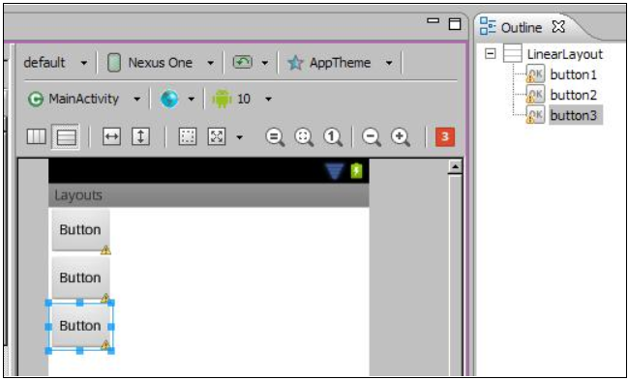

Теперь в Properties меняем для LL свойство **Orientation**на **horizontal** и сохраняем (CTRL+SHIFT+S) – кнопки выстроились горизонтально.

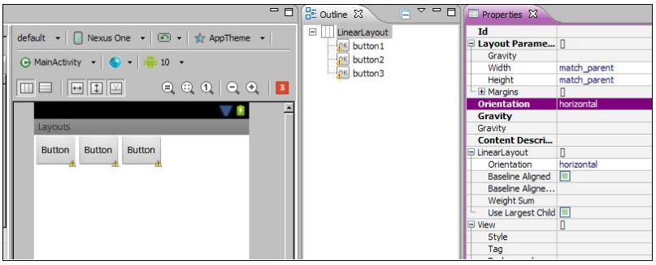

GroupView можно вкладывать друг в друга. Вложим в один LL два других. Удалите в main.xml все элементы (три кнопки) кроме корневого LL. Ориентацию корневого LL укажем вертикальную и добавим в него два новых горизонтальных LL. В списке элементов слева они находятся в разделе Layouts. Напоминаю, что вы можете перетаскивать элементы из списка не только на экран, но и на конкретный элемент на вкладке Outline.

В каждый горизонтальный LL добавим по три кнопки. Получилось два горизонтальных ряда кнопок. Убедитесь, что у горизонтальных LinearLayout высота (height) установлена в wrap\_content.

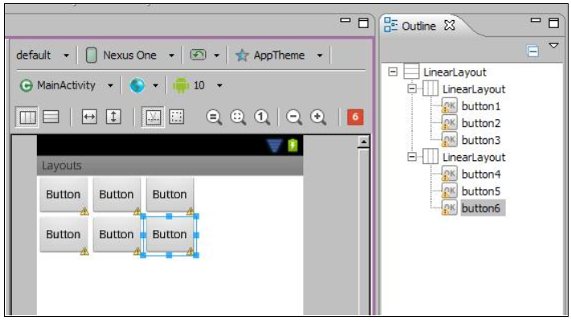

TableLayout (TL)

TL состоит из строк **TableRow**(TR). Каждая TR в свою очередь содержит View-элементы, формирующие столбцы. Т.е. кол-во View в TR - это кол-во столбцов. Но кол-во столбцов в таблице должно быть равным для всех строк. Поэтому, если в разных TR разное кол-во View-элементов (столбцов), то общее кол-во определяется по TR с максимальным кол-вом. Рассмотрим на примере.

Создадим layout-файл **tlayout.xml**. с корневым элементом TableLayout

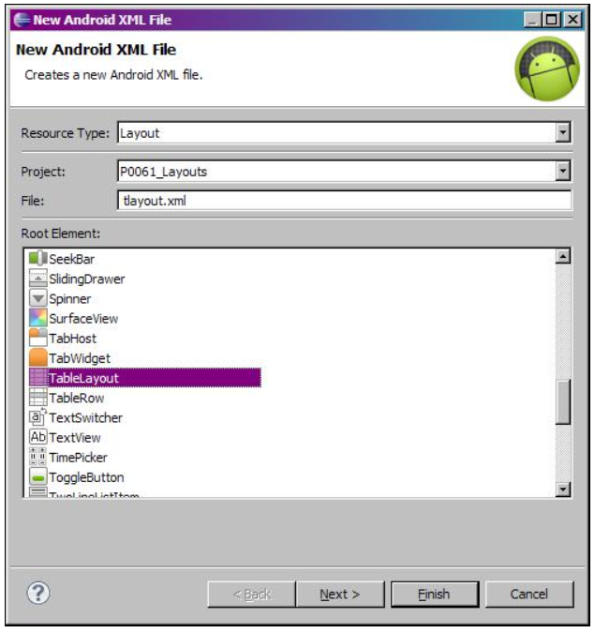

Добавим в корневой TableLayout три TableRow-строки (из раздела Layouts слева) и в каждую строку добавим по две кнопки. Результат: наша таблица имеет три строки и два столбца.

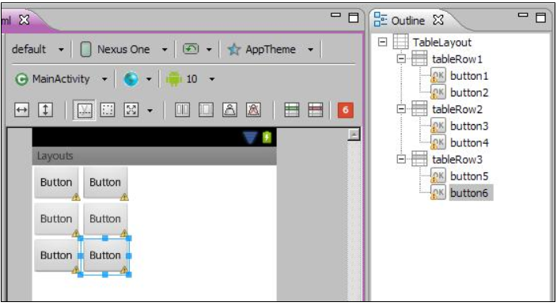

Добавим в первую строку еще пару кнопок. Кол-во столбцов для всех строк теперь равно 4, т.к. оно определяется по строке с максимальным кол-вом элементов, т.е. по первой строке. Для второй и третьей строки третий и четвертый столбцы просто ничем не заполнены.

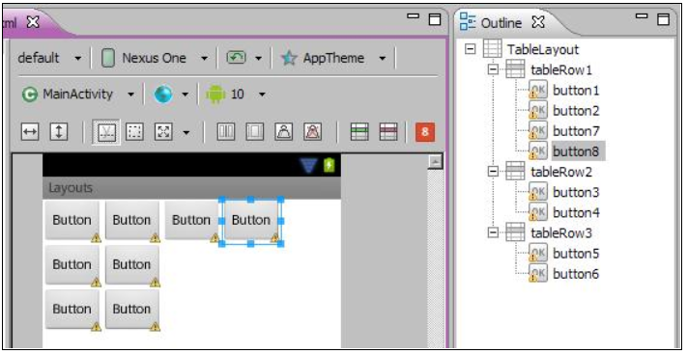

Во вторую строку добавим TextView и Button, и текст в добавленном TextView сделаем пустым. В третьей строке сделаем то же самое. Мы видим, что эти элементы легли в третий и четвертый столбец. И т.к. TextView у нас без текста и на экране не виден, кажется что третий столбец во второй и третьей строке пустой.

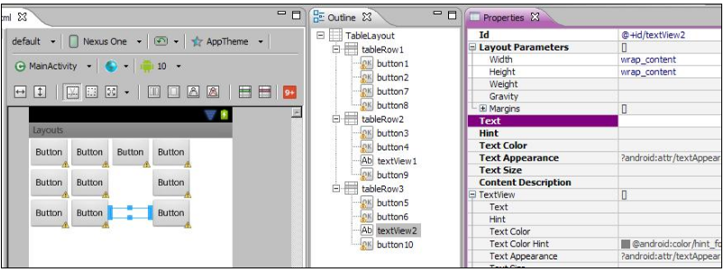

Ширина столбца определяется по самому широкому элементу из этого столбца. Введем текст в один из TextView и видим, что он расширил столбец.

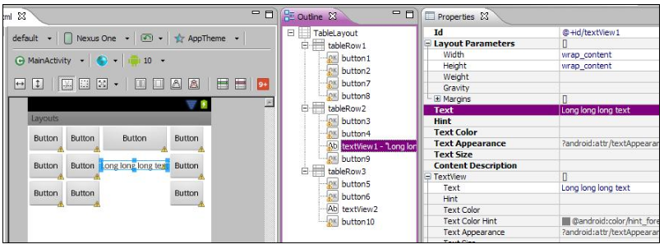

Я уберу элементы четвертого столбца и построю такой экран. Попробуйте сами сделать так же в качестве упражнения.

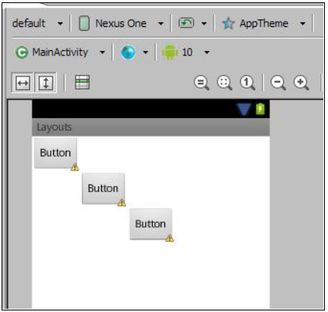

TL может содержать не только TR, но и обычные View. Добавьте, например, Button прямо в TL, а не в TR и увидите, что она растянулась на ширину всей таблицы.

RelativeLayout (RL)

В этом виде Layout каждый View-элемент может быть расположен определенным образом относительно указанного View-элемента.

Виды отношений:

1) слева, справа, сверху, снизу указанного элемента (layout\_toLeftOf, layout\_toRightOf, layout\_above, layout\_below)

2) выравненным по левому, правому, верхнему, нижнему краю указанного элемента (layout\_alignLeft, layout\_alignRight, layout\_alignTop, layout\_alignBottom)

3) выравненным по левому, правому, верхнему, нижнему краю родителя (layout\_alignParentLeft, layout\_alignParentRight, layout\_alignParentTop, layout\_alignParentBottom)

4) выравненным по центру вертикально, по центру горизонтально, по центру вертикально и горизонтально относительно родителя (layout\_centerVertical, layout\_centerHorizontal, layout\_centerInParent)

Подробно можно почитать в [хелпе](http://developer.android.com/reference/android/widget/RelativeLayout.LayoutParams.html" \t "_blank).

Создадим **rlayout.xml** и скопируем туда такой xml-код:

|  |  |
| --- | --- |
| 1  2  3  4  5  6  7  8  9  10  11  12  13  14  15  16  17  18  19  20  21  22  23  24  25  26  27  28  29  30  31  32  33  34  35 | <?xml version="1.0" encoding="utf-8"?>  <RelativeLayout      xmlns:android="http://schemas.android.com/apk/res/android"      android:layout\_width="match\_parent"      android:layout\_height="match\_parent">      <TextView          android:id="@+id/label"          android:layout\_width="match\_parent"          android:layout\_height="wrap\_content"          android:text="Type here:">      </TextView>      <EditText          android:id="@+id/entry"          android:layout\_width="match\_parent"          android:layout\_height="wrap\_content"          android:layout\_below="@+id/label"          android:background="@android:drawable/editbox\_background">      </EditText>      <Button          android:id="@+id/ok"          android:layout\_width="wrap\_content"          android:layout\_height="wrap\_content"          android:layout\_alignParentRight="true"          android:layout\_below="@+id/entry"          android:layout\_marginLeft="10dip"          android:text="OK">      </Button>      <Button          android:layout\_width="wrap\_content"          android:layout\_height="wrap\_content"          android:layout\_alignTop="@+id/ok"          android:layout\_toLeftOf="@+id/ok"          android:text="Cancel">      </Button>  </RelativeLayout> |

Здесь у нас корневой элемент - RelativeLayout.

Получился такой экран:

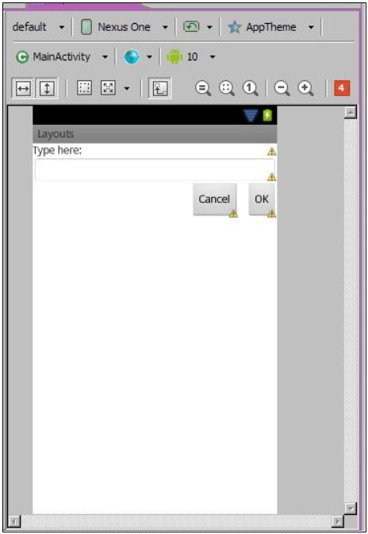

Нам интересен xml-код. Сразу кратко опишу незнакомые атрибуты и их значения:

android:layout\_width="match\_parent"   
android:layout\_height="wrap\_content"   
android:id="@+id/entry"

- слово **android** в названии каждого атрибута – это [namespace](http://www.w3schools.com/xml/xml_namespaces.asp" \t "_blank), я его буду опускать при объяснениях.  
**- id** – это ID элемента,   
**- layout\_width** (ширина элемента) и **layout\_height** (высота элемента) могут задаваться в абсолютных значениях, а могут быть следующими: **fill\_parent** (максимально возможная ширина или высота в пределах родителя) и **wrap\_content** (ширина или высота определяется по содержимому элемента). В [хелпе](http://developer.android.com/reference/android/view/ViewGroup.LayoutParams.html" \t "_blank) указывается, что есть еще **match\_parent**. Это тоже самое, что и fill\_parent. По каким-то причинам, разработчики системы решили, что название match\_parent удобнее, и от fill\_parent постепенно будут отказываться. А пока его оставили для совместимости. Так что запомните, что **match\_parent = fill\_parent** и в дальнейшем будем стараться использовать **match\_parent**. Позже мы еще остановимся на этом и разберем подробнее.

Сейчас вернемся к нашим элементам. В примере мы видим TextView, EditText и два Button – OK и Cancel. Давайте подробно разберем интересующие нас атрибуты.

**TextView**  
android:id="@+id/label" - ID  
android:layout\_width="match\_parent" - занимает всю доступную ему ширину (хоть это и не видно на экране);   
android:layout\_height="wrap\_content" - высота по содержимому;   
ни к чему никак не относится

**EditText**  
android:id="@+id/entry" - ID  
android:layout\_width="match\_parent" - вся доступная ему ширина  
android:layout\_height="wrap\_content" - высота по содержимому  
android:layout\_below="@+id/label" - расположен **ниже**TextView (ссылка по ID)

**Button\_OK**  
android:id="@+id/ok" – ID  
android:layout\_width="wrap\_content" - ширина по содержимому   
android:layout\_height="wrap\_content" – высота по содержимому   
android:layout\_below="@+id/entry" - расположен ниже EditText  
android:layout\_alignParentRight="true" - **выравнен по правому краю родителя**  
android:layout\_marginLeft="10dip" – имеет отступ слева (чтобы Button\_Cancel был не впритык)

**Button\_Cancel**  
android:layout\_width="wrap\_content" - ширина по содержимому   
android:layout\_height="wrap\_content" – высота по содержимому   
android:layout\_toLeftOf="@+id/ok" - расположен **слева**от Button\_OK  
android:layout\_alignTop="@+id/ok" - **выравнен по верхнему краю** Button\_OK

Вы можете подобавлять элементы и поэкспериментировать с их размещением.

Обратите внимание, что у View-элемента может не быть ID (android:id). Например, для TextView он обычно не нужен, т.к. они чаще всего статичны и мы к ним почти не обращаемся при работе приложения. Другое дело EditText – мы работаем с содержимым текстового поля, и Button – нам надо обрабатывать нажатия и соответственно знать, какая именно кнопка нажата. В будущем мы увидим еще одну необходимость задания ID для View-элемента.

AbsoluteLayout (AL)

Обеспечивает абсолютное позиционирование элементов на экране. Вы указываете координаты для левого верхнего угла компонента.

Создадим **alayout.xml** с корневым AbsoluteLayout

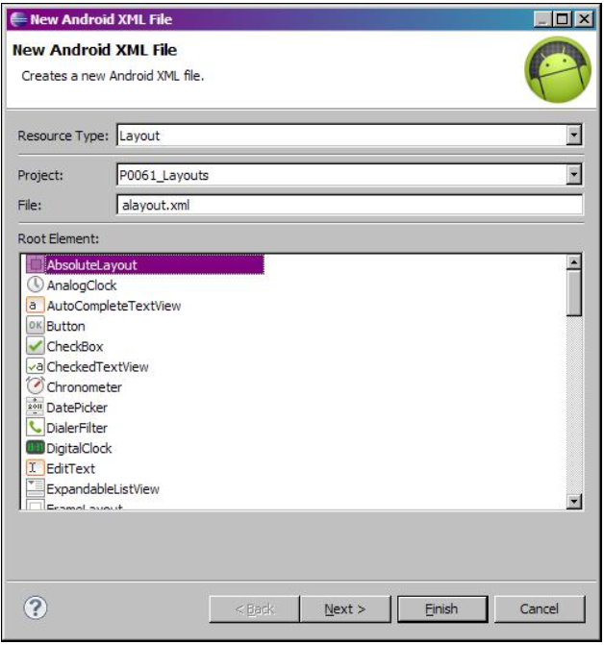

Теперь попробуйте перетаскиванием подобавлять различные элементы на экран. Они не выстраиваются, как при LinearLayout или TableLayout, а ложатся там, куда вы их перетащили. Т.е. это абсолютное позиционирование.

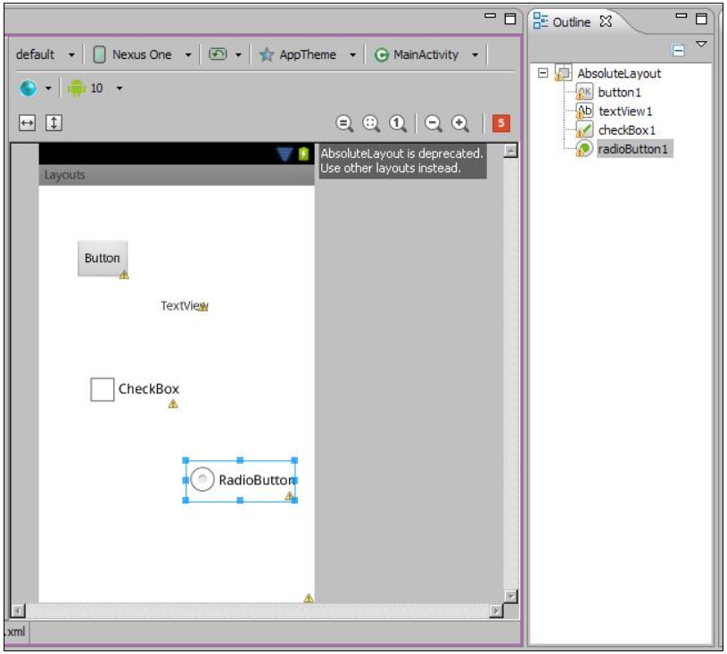

Открываем xml-код и видим, что для задания координат используются **layout\_x** и **layout\_y**.

|  |  |
| --- | --- |
| 1  2  3  4  5  6  7  8  9  10  11  12  13  14  15  16  17  18  19  20  21  22  23  24  25  26  27  28  29  30  31  32  33  34  35  36  37  38 | <?xml version="1.0" encoding="utf-8"?>  <AbsoluteLayout      xmlns:android="http://schemas.android.com/apk/res/android"      android:layout\_width="match\_parent"      android:layout\_height="match\_parent">      <Button          android:id="@+id/button1"          android:layout\_width="wrap\_content"          android:layout\_height="wrap\_content"          android:layout\_x="42dp"          android:layout\_y="62dp"          android:text="Button">      </Button>      <TextView          android:id="@+id/textView1"          android:layout\_width="wrap\_content"          android:layout\_height="wrap\_content"          android:layout\_x="142dp"          android:layout\_y="131dp"          android:text="TextView">      </TextView>      <CheckBox          android:id="@+id/checkBox1"          android:layout\_width="wrap\_content"          android:layout\_height="wrap\_content"          android:layout\_x="55dp"          android:layout\_y="212dp"          android:text="CheckBox">      </CheckBox>      <RadioButton          android:id="@+id/radioButton1"          android:layout\_width="wrap\_content"          android:layout\_height="wrap\_content"          android:layout\_x="171dp"          android:layout\_y="318dp"          android:text="RadioButton">      </RadioButton>  </AbsoluteLayout> |

Поначалу кажется, что это наиболее удобный и интуитивно понятный способ расположения элементов на экране - они сразу располагаются там где надо. Но это только в случае, когда вы разрабатываете для экрана с конкретным разрешением. Если открыть такое приложение на другом экране, все элементы сместятся и получится не так, как вы планировали. Поэтому этот Layout не рекомендуется использовать. И его совместимость с будущими версиями Android не гарантируется.

Есть еще [много видов](http://developer.android.com/guide/topics/ui/layout-objects.html#viewgroupsummary) ViewGroup, и мы постепенно будем их осваивать. А пока нам хватит этих.